太极美妆节直播邀约激励方案

- 直播时间：2022年6月24日18:00-19:00
直播主讲人：CICI老师 汤圆
- 直播间邀约方案
- 邀约奖励：邀约榜第1名奖励珀莱雅酵母原液3瓶+靓白芯肌水2瓶，第2名奖励珀莱雅酵母原液2瓶+靓白芯肌水1瓶，邀约榜第3名奖励珀莱雅酵母原液1瓶+靓白芯肌水1瓶；邀约榜第4-10名奖励珀莱雅酵母原液1瓶
邀请大于38人参与排名奖励。请门店小伙伴积极邀约！
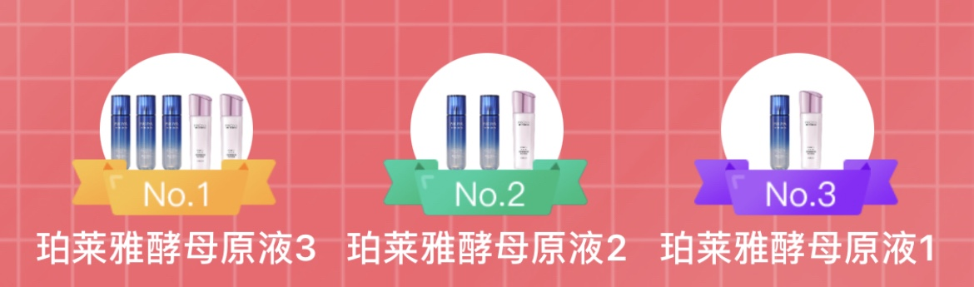
②邀约任务：每人邀请人数不低于5个（实习生不考核），考核“门店总邀请”人数。邀请大于38人则参与以上排名奖励。（内部员工同享）
③邀约方式：各门店生成“自己门店”的邀请卡，邀请会员观看
操作方式：长按识别下方海报直播二维码，点击直播间右下方“邀”生成门店邀约码将邀约图发给门店会员，通过该码进入直播间即算邀请成功一次，直播间“分享”榜单可以看实时刷新排名。
也可用自己的微信生成邀请卡，邀约亲朋好友观看，兑奖名单以分享榜为准！
- 直播间签到及内容转发
直播内容转发：请在直播开始前按时转发微信幸福转发群直播宣传。转发图片如下：


